**Халықаралық әйелдер күніне арнайы өткізілген мерекелік іс – шара туралы ақпарат**

2017-2018 оқу жылына арналған жұмыс жоспарына сәйкес Еленовка орта мектебінде Халықаралық әйелдер күніне арналған мерекелік іс – шара өткізілді. «Ана басымды ием саған» атты тақырыпта бастауыш және ортаңғы буындарда сынып сағаттары және мектепішілік іс – шаралар өткізілді.

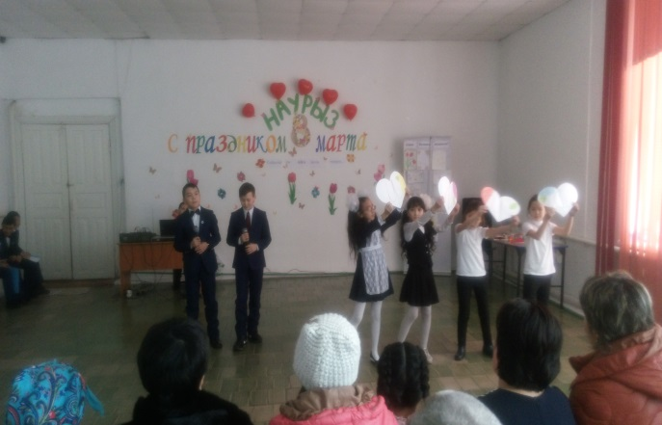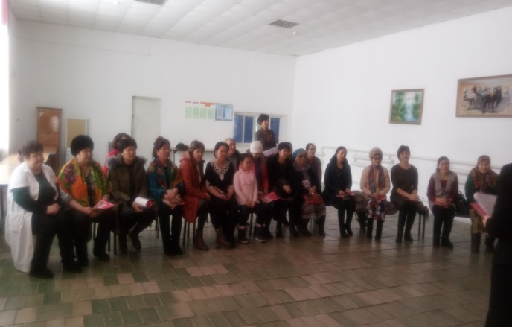

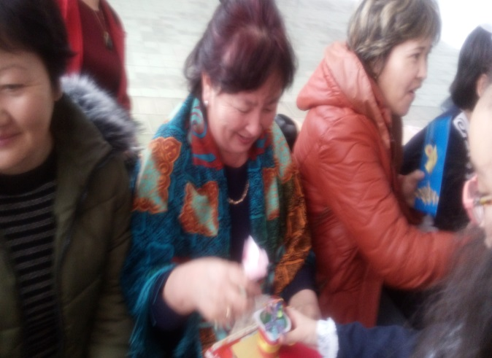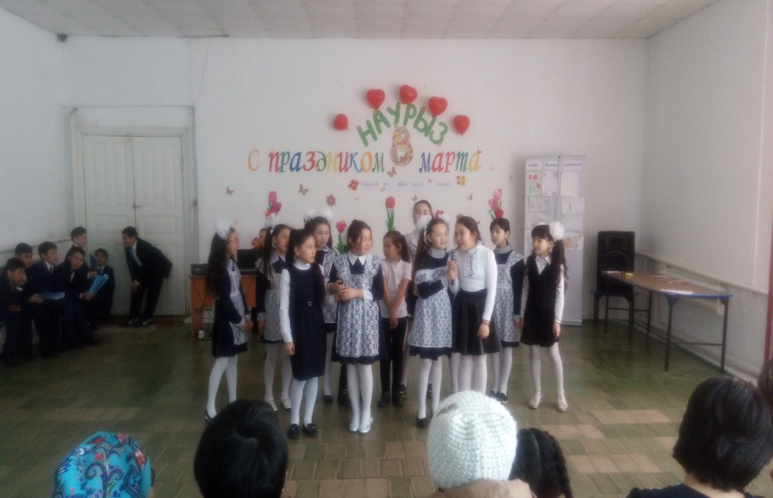

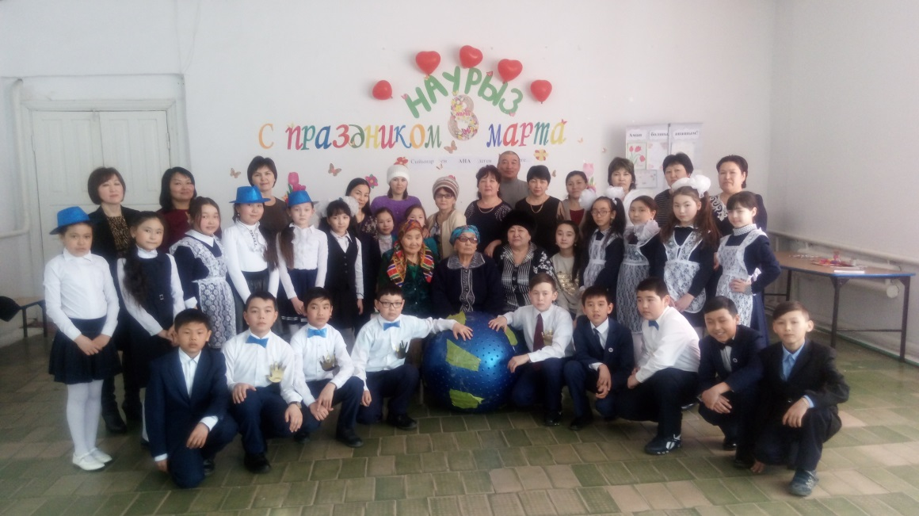

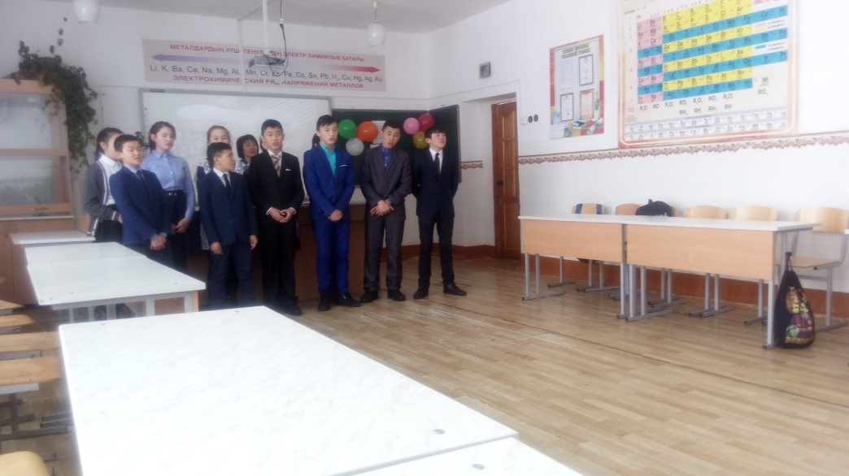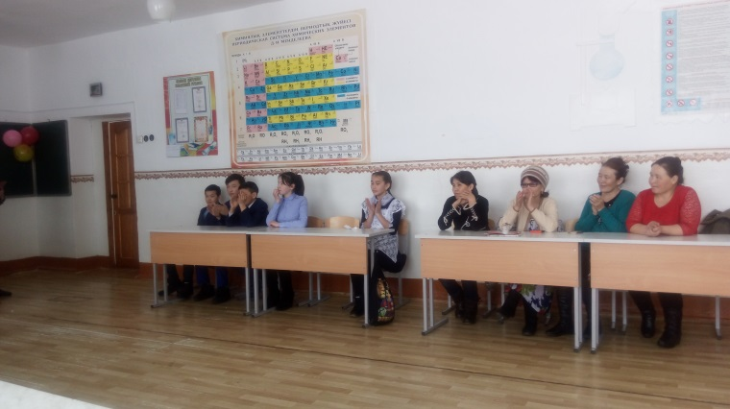

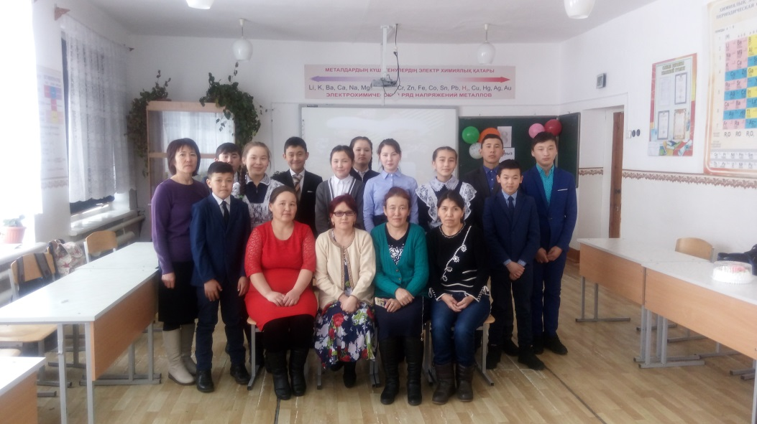

6 наурыз күні бастауыш сыныптары аналарға арналған мерекелік іс – шараларын өткізді. Сонымен қатар, оқушылар өз қолдарыман жасаған сыйлықтарын аналарына, әжелеріне, әпкелеріне ұсынды.

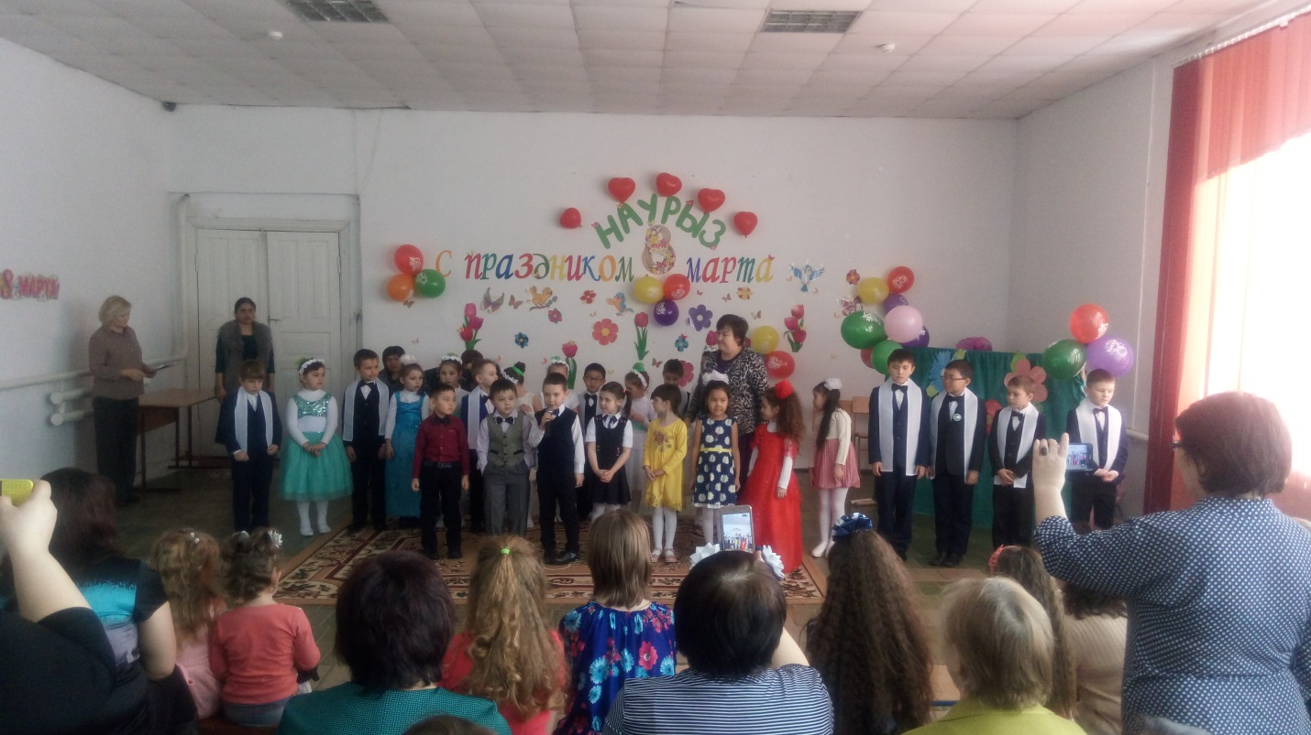

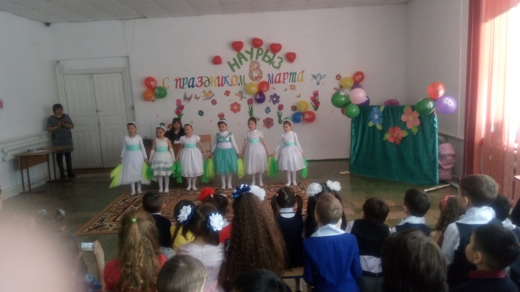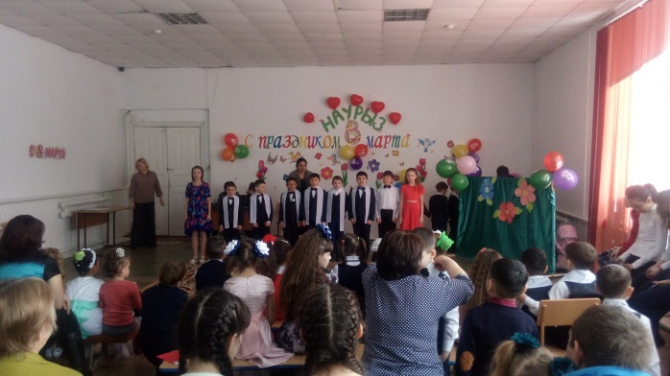

Еленовка ауылының Мәдениет үйінде мерекелік концерт жалғасты. Оқушылар тек өз аналарын, әжелерін, әпкелерін ғана емес, осы барлықауыл тұрғындарын құттықтады.

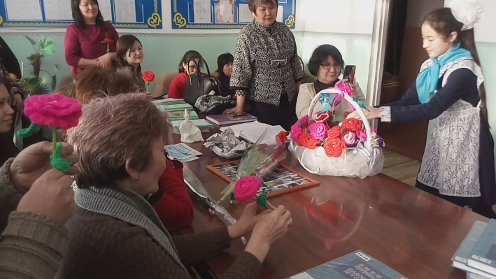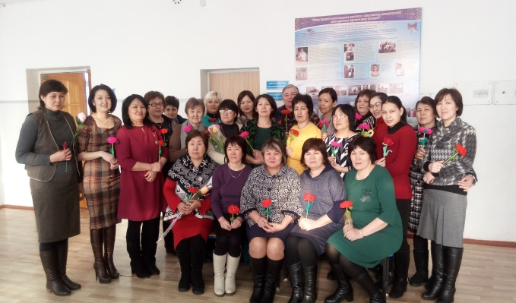

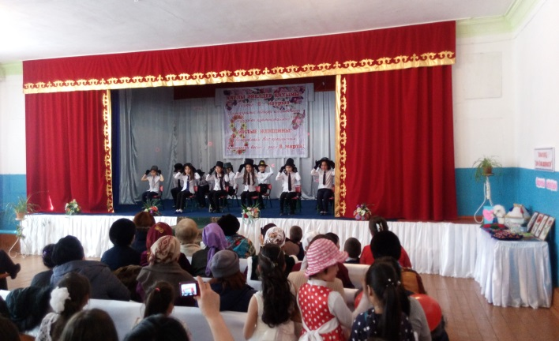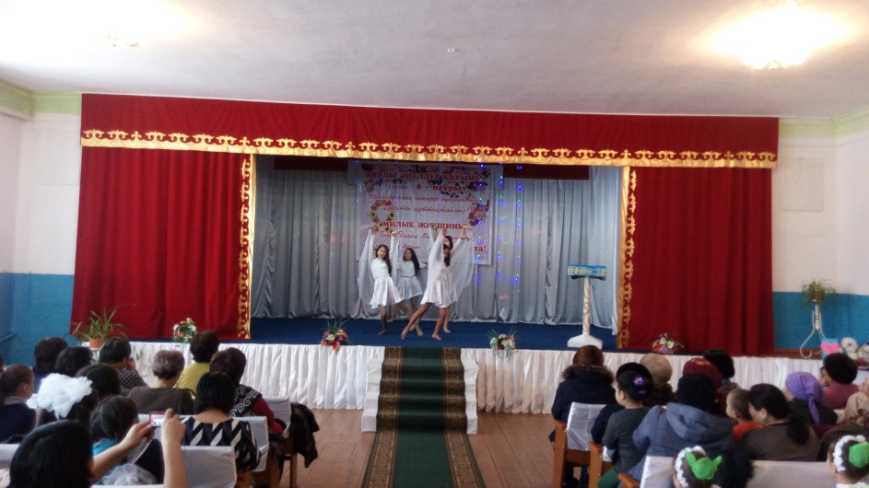

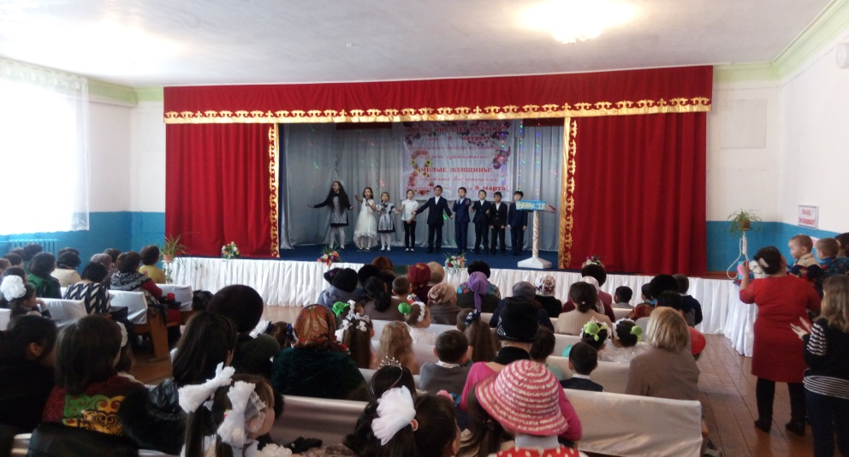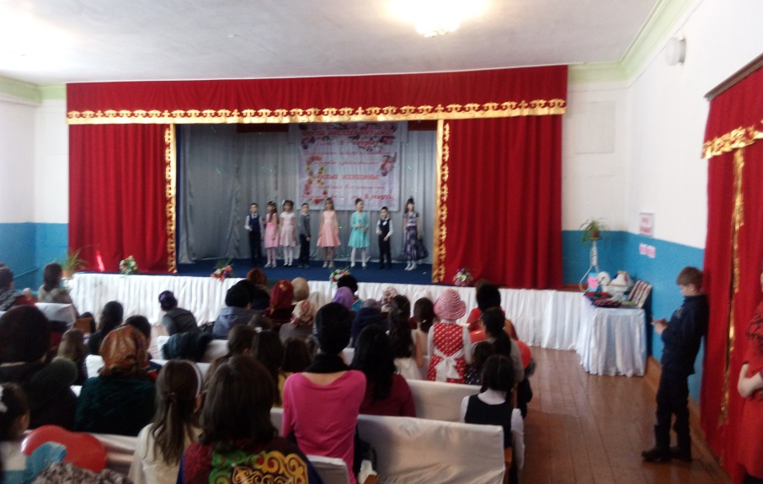

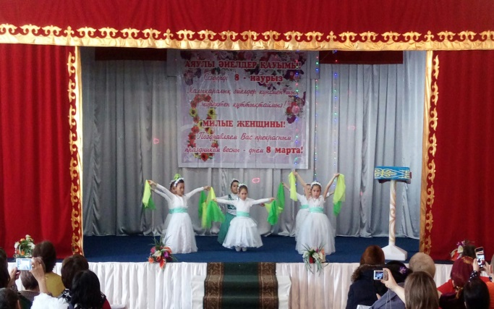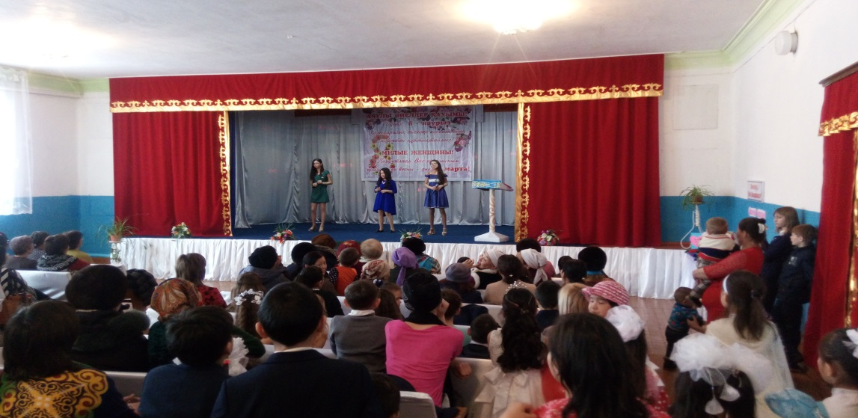

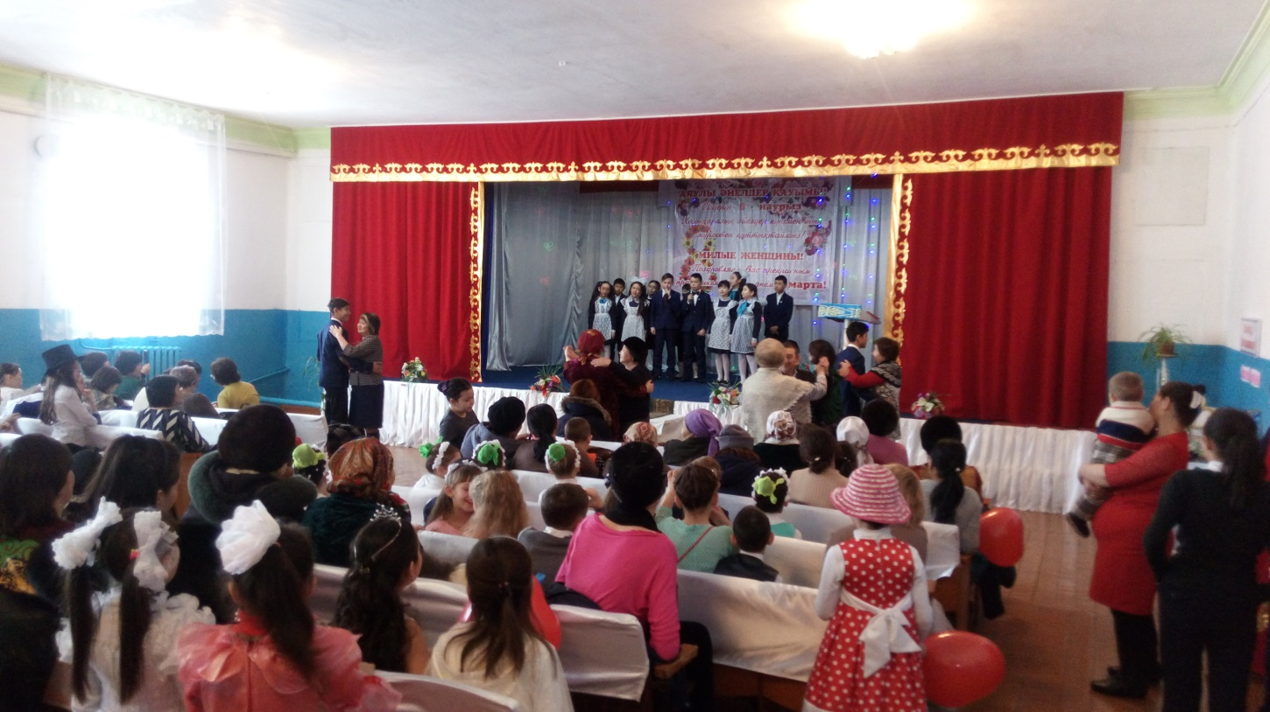

Аға тәлімгер Крец О.А.